Nieuw : nona june  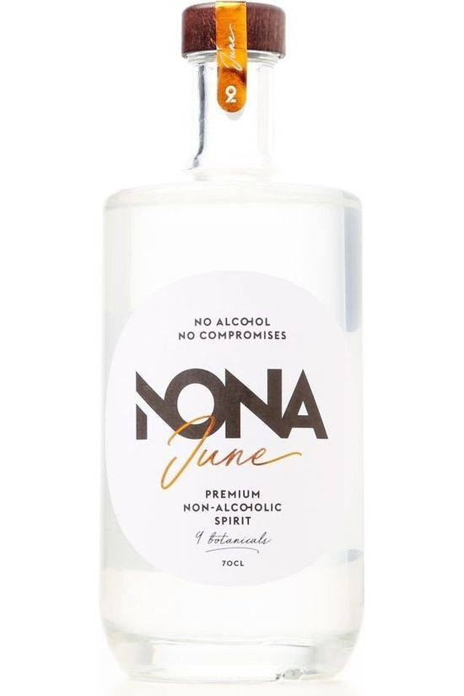  NONA, Latijns voor negen, verwijst naar de negen gedistilleerde botanicals die in de spirit verwerkt zijn. ‘June’ verwijst naar de jeneverbes en is een basisingrediënt van NONA June, alsook van een klassieke gin. Dit jaar kiezen we ervoor om jullie een niet-alcoholisch aperitief aan te bieden, te combineren met tonic of je maakt er een Nona Fizz, Nona Paloma, Nona Bee,… of een andere mocktail mee. Aperitief-tijd !!  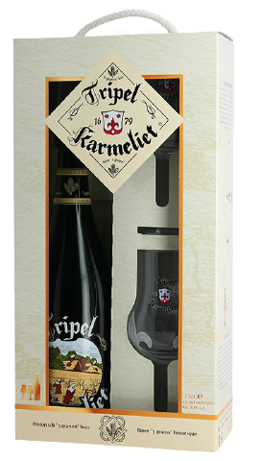  giftpack karmeliet  Dit giftpack is ook een leuk cadeau-idee. Het bevat 1 fles van 75 cl met 2 degustatieglazen.  Karmeliet heeft een zijdezachte textuur, versterkt door zoete, kruidige en aardse toetsen. Dit verfrissend, perfect uitgebalanceerd bier met romige schuimkraag is geïnspireerd op een historisch 3-granenrecept.  bestellijst voor de koper  Aantal Prijs/stuk Totaal  Lotus Koekjespakket € 8,00  Augustijn blond 75cl € 6,50  Delirium Red 75cl € 7,00  CAVA Palau € 8,50  Vincent Bouquet Sauvignon € 6,25  Vincent Bouquet Rosé € 6,25  Vincent Bouqet Merlot € 6,25  Halve Biermeter € 18,50  Giftpack Karmeliet € 12,00  Nona June (70 cl) € 29,00  EINDTOTAAL  De betaling dient te gebeuren op de rekening van de ouderraad: BE15 7360 1153 9630 met als mededeling “Winteractie + naam van de gezinsoudste + klas”. Dezelfde naam vermelden als op de bestelbon doorgegeven.  OPGELET: Cash betalen NIET mogelijk, gelieve vooraf over te schrijven |  |  | OUDERRAAD  Winteractie 2021 - 2022
 |  |  | 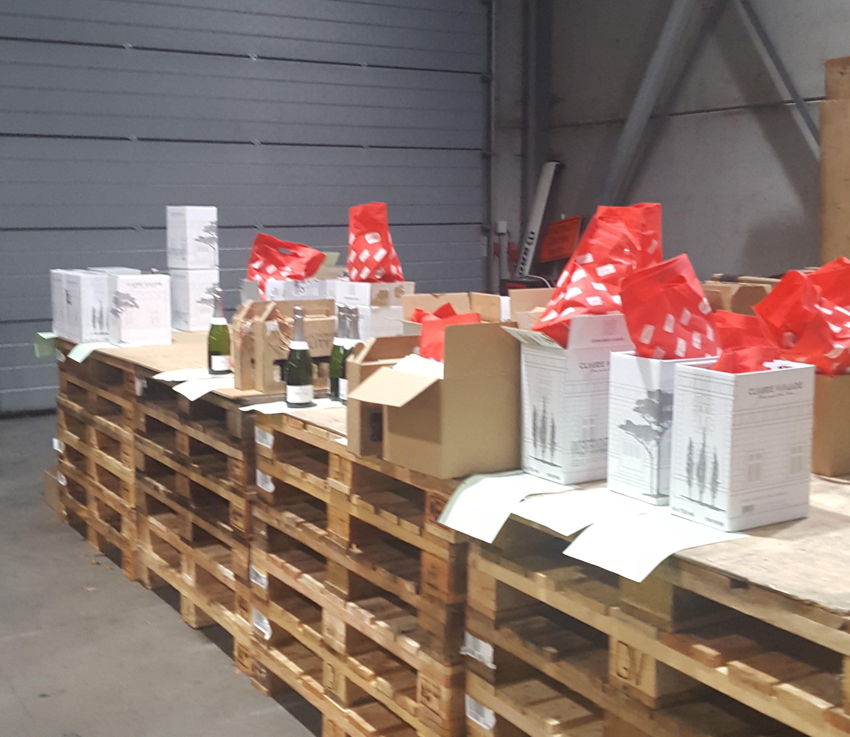
 |  |  | [Ondertitel]

Winteractie  Beste ouders,  Na de dag van de leerkracht op 5 oktober, is onze winterverkoop traditioneel onze eerste activiteit van het jaar. Met het geld van deze verkoop worden nieuwe speel- en leermiddelen aangekocht voor onze kinderen. Vorig jaar hebben we een speeltuig voor de kleuterschool en basketbalpalen voor de lagere school aangekocht. Hopelijk is onze actie ook dit jaar weer een succes.  Alvast bedankt voor jullie steun.  wat verkopen we?  De wintermaanden komen eraan en wat smaakt er nu beter bij een tasje koffie, een lekkere thee of een warme chocolademelk dan een op en top Belgisch koekje! Ook dit jaar bieden we voor onze zoetekauwen, lotus pakketten aan.  Nu is het herfst. Voor we het weten, zitten we hopelijk weer samen met onze families en vrienden aan tafel om de feestdagen door te brengen. Bij de feestdagen hoort lekker tafelen met een goed glas wijn.  Iedereen gaan naarstig op zoek naar cadeautjes voor grootouders, meter en peter of andere mensen waarbij we op bezoek gaan. Misschien een ideetje om dit jaar wijn/cava/bier of zelfs onze lekkere koekjes cadeau te doen. Stop ze in een kartonnen doos die je je kinderen laat kleuren/schilderen/versieren en hop daar is een uniek verpakt cadeau.  Hoe gaat het in zijn werk?  Op de volgende bladzijde beschrijven we kort onze production. Op de achterzijde kunnen jullie dan invullen wat jullie wensen te bestellen. Dit formulier bezorgen jullie terug via de klas. TEN LAATSTE 29 OKTOBER 2021  Afhalen kan alléén op woensdag 1 december van 08:15u tot 08:50u en van 12:00u tot 12:30u in de refter van de school. Bij een bestellen vanaf 6 flessen, brengen wij dit graag bij U thuis op dinsdagavond 30 november. |  |  | 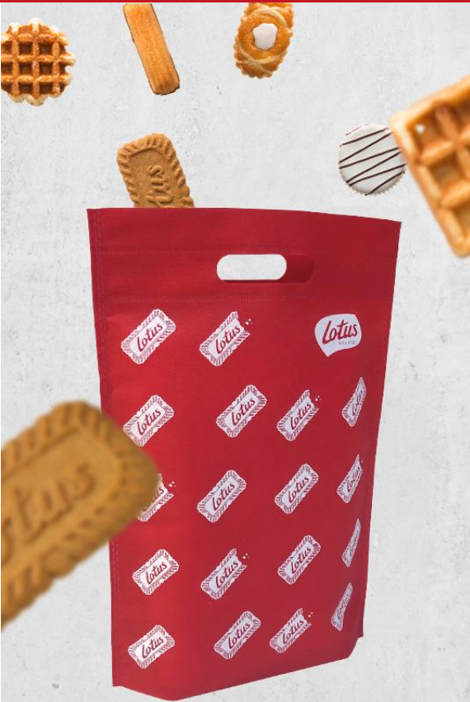  PRODUCTEN  Lotus Koekenpakket : 2 x Mini Frangipane (1 stuk) - 2x Mini Madeleine (1 stuk) - 2x Madeleine Chocolade (1 stuk) - 2x Zebra (1 stuk) - 2x Dinosaurus Minis granen 25g - 2x Suzy Vanillewafel (1 stuk) - 2x Mini Suzy Luikse Wafel (1 stuk) - 2x Lotus Biscoff Speculoospasta (portie 20g) - 1x Pak Lotus Biscoff Speculoos 2x125g Of Klaasmannen 9cm x 1st. (20 stuks) -2x Tartélice Appel (1 stuk) (verpakt in handig draagzakje)  Augustijn blond 75cl :  Augustijn Blond is een blond volmondig en mild kloosterbier van hoge gisting met nagisting op fles. Het bevat vanilla-toetsen en heeft een lichtbittere en zachte afdronk.  Delirium Red 75cl :  Delirium red is een heerlijk, stevig fruitbier dat 8% alcohol bevat en een donkerrode kleur heeft. Zeer veel fruitinvloeden tegen waarbij er een goede balans is tussen friszuur en gezoet fruit. Aroma's van lichtzure kersen vormen de basis met hieromheen hints van amandel.  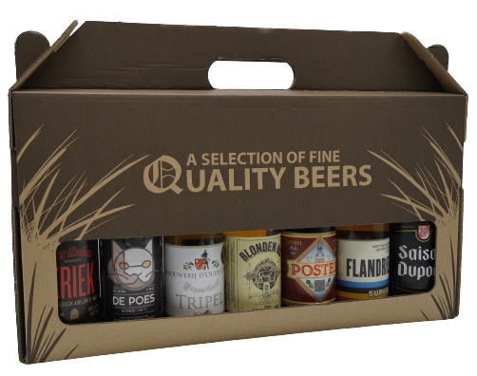  Halve Biermeter :  Dit jaar hebben we weer een nieuwe selectie in de aanbieding :  Ter dolen Kriek, de Poes, Oude Caert triple, Blonden Os, Postel donker, Super 8 Flandrien, Saison dupont  Cava Palau is elegant, evenwichtig en vol karakter. Ideaal bij de borrel, vis, licht vlees, pasta en paella.  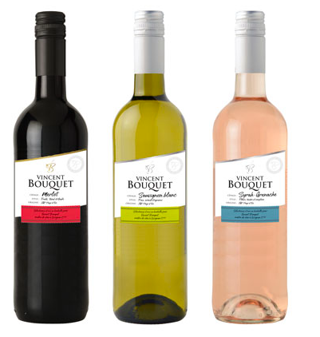  Vincent Bouquet Sauvignon blanc Deze wijn bevat witte bessen als kruisbes, zure appel en witte bloesem. Kan gedronken worden als aperitief, bij slaatjes of bij lichte gerechten.  Vincent Bouquet Rosé Dit is een fruitige wijn met smaken van framboos en aardbei en geniet een middellange afdronk.  Vincent Bouquet Merlot Lekkere fruitige Merlot uit de Franse Pays d’Oc. Geniet van smaken van pruimen, bramen en wat laurier. Gemakkelijk te combineren met verschillende vleesgerechten.

